第28届全国中学生物理竞赛预赛试卷
1-5 |  | 6 |  | 7 |  | 8 |  | 总分
9 |  | 10 |  | 11 |  | 12
13 |  | 14 |  | 15 |  | 16

本卷共16题，满分200 分．
一、选择题．本题共5小题，每小题6分．在每小题给出的4个选项中，有的小题只有一项符合题意，有的小题有多项符合题意．把符合题意的选项前面的英文字母写在每小题后面的方括号内．全部选对的得6分，选对但不全的得3分，有选错或不答的得0分．
得分 | 阅卷 | 复核

1．常用示波器中的扫描电压u随时间t变化的图线是
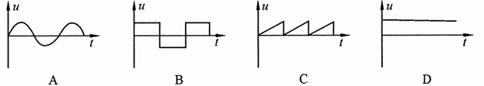
[ ]
2．下面列出的一些说法中正确的是
A．在温度为20⁰C 和压强为1个大气压时，一定量的水蒸发为同温度的水蒸气，在此过程中，它所吸收的热量等于其内能的增量．
B．有人用水银和酒精制成两种温度计，他都把水的冰点定为0度，水的沸点定为100度，并都把0刻度与100刻度之间均匀等分成同数量的刻度，若用这两种温度计去测量同一环境的温度（大于0度小于 100度）时，两者测得的温度数值必定相同．
C ．一定量的理想气体分别经过不同的过程后，压强都减小了，体积都增大了，则从每个过程中气体与外界交换的总热量看，在有的过程中气体可能是吸收了热量，在有的过程中气体可能是放出了热量，在有的过程中气体与外界交换的热量为 0 .
D ．地球表面一平方米所受的大气的压力，其大小等于这一平方米表面单位时间内受上方作热运动的空气分子对它碰撞的冲量，加上这一平方米以上的大气的重量．
[ ]
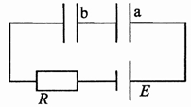
3．把以空气为介质的两个平行板电容器a和b串联，再与电阻R和电动势为E的直流电源如图连接．平衡后，若把一块玻璃板插人电容器a中，则再达到平衡时，
A．与玻璃板插人前比，电容器a两极间的电压增大了
B．与玻璃板插人前比，电容器a两极间的电压减小了
C．与玻璃板插入前比，电容器b贮存的电能增大了
D．玻璃板插人过程中电源所做的功等于两电容器贮存总电能的增加量
[ ]
4．多电子原子核外电子的分布形成若干壳层，K壳层离核最近，L壳层次之，M壳层更次之，……，每一壳层中可容纳的电子数是一定的，当一个壳层中的电子填满后，余下的电子将分布到次外的壳层．当原子的内壳层中出现空穴时，较外壳层中的电子将跃迁至空穴，并以发射光子（X光）的形式释放出多余的能量，但亦有一定的概率将跃迁中放出的能量传给另一个电子，使此电子电离，这称为俄歇（Auger）效应，这样电离出来的电子叫俄歇电子．现用一能量为40.00keV的光子照射Cd（镐）原子，击出Cd原子中K层一个电子，使该壳层出现空穴，己知该K层电子的电离能为26.8keV．随后，Cd原子的L 层中一个电子跃迁到K层，而由于俄歇效应，L层中的另一个的电子从Cd原子射出，已知这两个电子的电离能皆为4.02keV，则射出的俄歇电子的动能等于
A．( 26.8－4.02－4.02 ) keV B．(40.00－26.8－ 4.02 ) keV
C．( 26.8－4.02 ) keV D．( 40.00－ 26.8 + 4.02 ) keV
[ ]
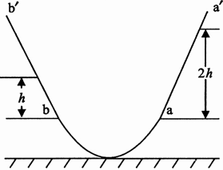
5．一圆弧形的槽，槽底放在水平地面上，槽的两侧与光滑斜坡aa’、bb’相切，相切处a、b位于同一水平面内，槽与斜坡在竖直平面内的截面如图所示．一小物块从斜坡aa’上距水平面ab的高度为Zh处沿斜坡自由滑下，并自a处进人槽内，到达b后沿斜坡bb’向上滑行，已知到达的最高处距水平面ab 的高度为h；接着小物块沿斜坡bb’滑下并从b处进人槽内反向运动，若不考虑空气阻力，则
A．小物块再运动到a处时速度变为零
B．小物块尚未运动到a处时，速度已变为零
C．小物块不仅能再运动到a处，并能沿斜坡aa’向上 滑行，上升的最大高度为2h
D．小物块不仅能再运动到a处，并能沿斜坡aa’向上滑行，上升的最大高度小于h
[ ]
二、填空题和作图题．把答案填在题中的横线上或把图画在题中指定的地方．只要给出结果不需写出求得结果的过程．
6．( 6分）在大气中，将一容积为 0.50m³的一端封闭一端开口的圆筒筒底朝上筒口朝下竖直插人水池中，然后放手．平衡时，筒内空气的体积为0.40m³．设大气的压强与10.0m 高的水柱产生的压强相同，则筒内外水面的高度差为 ．
得分 | 阅卷 | 复核

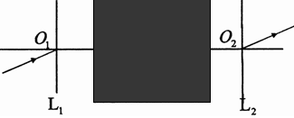
7．(10分）近年来，由于“微结构材料”的发展，研制具有负折射率的人工材料的光学性质及其应用，已受人们关注．对正常介质，光线从真空射人折射率为n的介质时，人射角和折射角满足折射定律公式，人射光线和折射光线分布在界面法线的两侧；若介质的折射率为负，即n<0，这时人射角和折射角仍满足折射定律公式，但人射光线与折射光线分布在界面法线的同一侧．现考虑由共轴的两个薄凸透镜L₁和L₂构成的光学系统，两透镜的光心分别为O₁和O₂，它们之间的距离为s．若要求以与主光轴成很小夹角的光线人射到O₁能从O₂出射，并且出射光线与人射光线平行，则可以在O₁和O₂之间放一块具有负折射率的介质平板，介质板的中心位于OO’的中点，板的两个平行的侧面与主光轴垂直，如图所示．若介质的折射率n= -1.5，则介质板的厚度即垂直于主光轴的两个平行侧面之间的距离 d = ．
得分 | 阅卷 | 复核

8．( 10分）已知：规定一个K（钾）原子与Cl（氯）原子相距很远时，他们的相互作用势能为0；从一个K原子中移走最外层电子形成K⁺离子所需的能量（称为电离能）为E_{K}，一个Cl原子吸收一个电子形成Cl⁻离子释放的能量（称为电子亲和能）为E_{Cl}；K＋离子（视为质点）与Cl⁻离子（视为质点）之间的吸引力为库仑力，电子电荷量的大小为e，静电力常量为k．利用以上知识，可知当KCI分子中K⁺离子与Cl⁻离子之间的库仑相互作用势能为0时，K⁺离子与Cl⁻离子之间的距离r_{s}，可表示为 ．若已知E_{K} = 4.34ev， E_{Cl}=3.62eV , k =9.0 ×10⁹N·m²·C⁻² , e =1.60×10⁻¹⁹C，则r_{s}= m．
得分 | 阅卷 | 复核

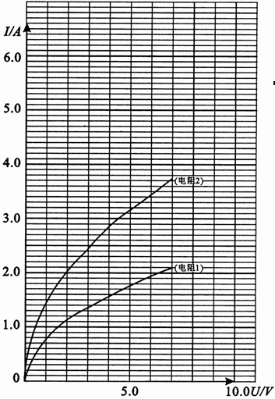
9．(10分）光帆是装置在太空船上的一个面积很大但很轻的帆，利用太阳光对帆的光压，可使太空船在太空中飞行．设想一光帆某时刻位于距离太阳为1天文单位（即日地间的平均距离）处，已知该处单位时间内通过垂直于太阳光辐射方向的单位面积的辐射能量E =1.37×10³J·m ⁻²· s⁻¹，设平面光帆的面积为1.0×10⁶m²，且其平面垂直于太阳光辐射方向，又设光帆对太阳光能全部反射（不吸收），则光帆所受光的压力约等于 N．
得分 | 阅卷 | 复核

10．(20分）有两个电阻1和2，它们的阻值随所加电压的变化而改变，从而它们的伏安特性即电压和电流不再成正比关系（这种电阻称为非线性电阻）．假设电阻1和电阻2的伏安特性图线分别如图所示．现先将这两个电阻并联，然后接在电动势E=9.0V、内电阻r₀ = 2.0Ω的电源上．试利用题给的数据和图线在题图中用作图法读得所需的数据，进而分别求出电阻1和电阻2上消耗的功率P₁和P₂．要求：
得分 | 阅卷 | 复核

i．在题图上画出所作的图线．（只按所画图线评分，不要求写出画图的步骤及理由）
ii．从图上读下所需物理量的数据（取二位有效数字），分别是：
iii．求出电阻R₁消耗的功率P₁= ，电阻R₂消耗的功率P₂＝ ．

三、计算题．计算题的解答应写出必要的文字说明、方程式和重要的演算步骤，只写出最后结果的不能得分．有数值计算的，答案中必须明确写出数值和单位．
11．(17分）宇航员从空间站（绕地球运行）上释放了一颗质量m=500kg的探测卫星．该卫星通过一条柔软的细轻绳与空间站连接，稳定时卫星始终在空间站的正下方，到空间站的距离l=20km．已知空间站的轨道为圆形，周期T = 92 min（分）．
得分 | 阅卷 | 复核

i．忽略卫星拉力对空间站轨道的影响，求卫星所受轻绳拉力的大小．
ii．假设某一时刻卫星突然脱离轻绳．试计算此后卫星轨道的近地点到地面的高度、远地点到地面的高度和卫星运行周期．
取地球半径R = 6.400×10³km，地球同步卫星到地面的高度为H₀ =3.6000×10⁴km，地球自转周期T₀ = 24 小时．

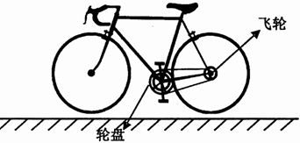
12．(17分）某同学选了一个倾角为θ的斜坡，他骑在自行车上刚好能在不踩踏板的情况下让自行车沿斜坡匀速向下行驶，现在他想估测沿此斜坡向上匀速行驶时的功率，为此他数出在上坡过程中某一只脚蹬踩踏板的圈数 N（设不间断的匀速蹬），并测得所用的时间t，再测得下列相关数据：自行车和人的总质量m，轮盘半径R_{l}，飞轮半径R₂，车后轮半径R₃．试导出估测功率的表达式．己知上、下坡过程中斜坡及空气作用于自行车的阻力大小相等，不论是在上坡还是下坡过程中，车轮与坡面接触处都无滑动．不计自行车内部各部件之间因相对运动而消耗的能量．
得分 | 阅卷 | 复核

13．(20分）电荷量为q的正电荷，均匀分布在由绝缘材料制成的质量为m 半径为R的均匀细圆环上，现设法加外力使圆环从静止开始，绕通过环心垂直于环面的轴线匀加速转动．试求从开始转动到环的角速度达到某一值ω₀的整个过程中外力所做的功．已知转动带电圆环的等效电流为I时，等效电流产生的磁场对整个以圆环为周界的圆面的磁通量Ф＝kI, k为一已知常量．不计电荷作加速运动所产生的辐射效应．
得分 | 阅卷 | 复核

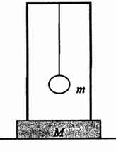
14．(20分）如图所示，一木块位于光滑的水平桌面上，木块上固连一支架，木块与支架的总质量为M．一摆球挂于支架上，摆球的质量为m，摆线的质量不计．初始时，整个装置处于静止状态．一质量为m的子弹以大小为v₀、方向垂直于图面向里的速度射人摆球并立即停留在球内，摆球和子弹便一起开始运动．已知摆线最大的偏转角小于90⁰，在小球往返运动过程中摆线始终是拉直的，木块未发生转动．
得分 | 阅卷 | 复核

i．求摆球上升的最大高度．
ii．求木块的最大速率．
iii．求摆球在最低处时速度的大小和方向．

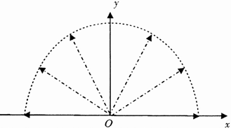
15．(20分）图中坐标原点O (0, 0）处有一带电粒子源，向y≥0一侧沿Oxy平面内的各个不同方向发射带正电的粒子，粒子的速率都是v，质量均为m，电荷量均为q．有人设计了一方向垂直于Oxy平面，磁感应强度的大小为 B 的均匀磁场区域，使上述所有带电粒子从该磁场区域的边界射出时，均能沿x轴正方向运动．试求出此边界线的方程，并画出此边界线的示意图．
得分 | 阅卷 | 复核

16．(20分）在海面上有三艘轮船，船A以速度u向正东方向航行，船B以速度2u 向正北方向航行，船C以速度2u 向东偏北45⁰方向航行．在某一时刻，船B和C恰好同时经过船A的航线并位于船A的前方，船B到船A的距离为a，船C到船A的距离为2a．若以此时刻作为计算时间的零点，求在t时刻B、C两船间距离的中点M到船A的连线MA绕M 点转动的角速度．
得分 | 阅卷 | 复核

第28届全国中学生物理竞赛预赛试卷
参考解答与评分标准
一、选择题．
答案：
1．C 2．C 3．BC 4．A 5．D
评分标准：
本题共5小题，每小题6分．全部选对的得6分，选对但不全的得3分，有选错或不答的得0分．
二、填空题
答案与评分标准：
6．2.5m ( 6分）
7．(10 分）
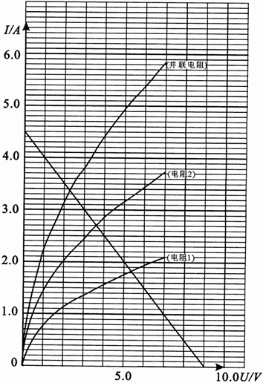
8． ( 6分） 2.0×10-⁹ (2分）
9．9 ( 10 分）
10．
i．如图所示．( 8分）（图错不给分，图不准确酌情评分．)
ii．并联电阻两端的电压U₀=2.3V (2分），通过电阻1的电流I₁₀＝1.2A (3分），通过电阻2的电流I₂₀= 2.2A ( 3分）（读数第一位必须正确，第二位与答案不同，可酌情评分．)
iii．2.5 W ( 2 分）, 4 .9W ( 2 分）
11．参考解答：
i．设空间站离地面的高度为H, 因为同步卫星的周期和地球自转周期相同，根据开普勒第三定律以及题意有
(1)
即 (2)
代人数据得 H= 376km (3)
卫星的高度 h =H一l =356km (4)
卫星在细绳的拉力 F 和地球引力作用下跟随空间站一起绕地球作周期为 T 的圆周运动，有
(5)
式中G为万有引力常量， M为地球质量．空间站在地球引力作用下绕地球作周期为 T 的圆周运动
故有 (6)
式中m’为空间站的质量．由（5）、（6）两式得
(7)
将（3）、（4）式及其他有关数据代人（7）式得 F=38.2N (8)
ii．细绳脱落后，卫星在地球引力作用下绕地球运动的轨道为一椭圆．在脱落的瞬间，卫星的速度垂直于卫星与地心的连线，所以脱落点必是远地点（或近地点），由( 4）式可知，此点到地面的高度
h =356km (9)
设卫星在近地点（或远地点）的高度为h'，速度为v'，根据开普勒第二定律，有
(10)
根据机械能守恒，有
(11)
联立（10）、（11）两式并利用（6）式得
(12)
代人有关数据有 h ' = 238km (13 )
由（9）、（13）两式可知，远地点到地面的高度为356km，近地点到地面的高度为238km .
设卫星的周期为T '，根据开普勒第三定律，卫星的周期
(14)
代人数据得T '= 90 . 4min (15)
评分标准：本题 17 分．
第i小题9分． ( l）式2分， ( 5）式3分， ( 6）式2分， (8）式2分．
第ii小题8分． (9）、（10）式各l分， (11）式 2 分， (12）、（13）、（14）、（15）式各1分．
12．参考解答：
解法一
因为下坡时自行车匀速行驶，可知阻力大小
f=mgsinθ (1)
由题意，自行车沿斜坡匀速向上行驶时，轮盘的角速度
(2)
设轮盘边缘的线速度为v₁，由线速度的定义有
v₁=ωR₁ (3)
设飞轮边缘的线速度为v₂，后车轮边缘的线速度为v₃，因为轮盘与飞轮之间用链条连结，它们边缘上的线速度相同，即 v₁=v₂ (4)
因飞轮与后车轮的转动角速度相同，故有
(5)
因车轮与坡面接触处无滑动，在车后轮绕其中心轴转动一周的时间T内，车后轮中心轴前进的路程
(6 )
而 (7)
车后轮的中心轴前进的速度即自行车行驶速度的大小
(8)
由以上有关各式得 (9)
人骑自行车上坡的功率为克服阻力f 的功率加上克服重力沿斜面分力的功率，即
P=fV+mgVsinθ (10)
由（l）、（9）、（10）式得
(11)
评分标准：本题 17 分．
( l）式 3 分，求得（9 式共 8 分， (10）式5分， (11）式1分．
解法二
因下坡时自行车匀速行驶，若自行车出发点的高度为h，则克服阻力所做的功W_{f}等于势能的减少，有
W_{f}=mgh (1)
用s表示自行车行驶的路程，有
h =ssinθ (2 )
自行车沿斜坡匀速向上行驶时，骑车者所做的功W，等于克服阻力的功W_{f}与势能增量mgh之和，即
W=W_{f}+mgh (3)
设骑车者蹬踩踏板N圈到达下坡时的出发点，因踏板转N圈可使后轮转NR₁/R₂圈，所以自行车行驶的距离s为 (4)
由（1）到（4）式，得
(5)
上式除以所用时间t，即得骑车者功率
(6)
评分标准：本题17分．
( I）式3分， ( 2）式l分， (3）式4分， (4）式6分， (5）式 l 分， (6）式 2 分．
13．参考解答：
当环的角速度到达ω₀时，环的动能
( l )
若在时刻t，环转动的角速度为ω，则环上电荷所形成的等效电流
(2)
感应电动势 (3)
由（2）、（3）式得 (4)
环加速转动时，要克服感应电动势做功，功率为
P₁=εI (5)
因为是匀加速转动，所以ω和I都随时间t线性增加．若角速度从零开始增加到ω₀经历的时间为t₀，则有
(6)
若与ω₀对应的等效电流为I₀，则在整个过程中克服感到电动势做的总功
(7)
由以上有关各式得
(8)
外力所做的总功
(9)
评分标准：本题20分．
(1）式3分，(2）式4分，(3）式2分，(5）式3分， (6）式2分， (7）式3分，(8) 式l分，(9）式2 分
14．参考解答：
i．由于子弹射人摆球至停留在球内经历的时间极短，可以认为在这过程中摆球仅获得速度但无位移．设摆球（包括停留在球内的子弹）向前（指垂直于图面向里）的速度为u，由动量守恒定律有
mv₀=2mu (l)
摆球以速度u开始向前摆动，木块亦发生运动．当摆球上升至最高时，摆球相对木块静止，设此时木块的速度为V，摆球上升的高度为h，因水平方向动量守恒以及机械能守恒有
2mu=(2m+M)V (2)
(3)
解（l）、（2）、（3）三式得
(4)
ii．摆球升到最高后相对木块要反向摆动．因为在摆球从开始运动到摆线返回到竖直位置前的整个过程中，摆线作用于支架的拉力始终向斜前方，它使木块向前运动的速度不断增大；摆线经过竖直位置后，直到摆线再次回到竖直位置前，摆线作用于支架的拉力将向斜后方，它使木块速度减小，所以在摆线（第一次）返回到竖直位置的那一时刻，木块的速度最大，方向向前
以V’表示摆线位于竖直位置时木块的速率，u’表示此时摆球的速度（相对桌面），当u' >0，表示其方向水平向前，反之，则水平向后．因水平方向动量守恒以及机械能守恒，故有
(5)
(6)
解（1）、（5）、（6）三式可得摆线位于竖直位置时木块速度的大小
(7)
(8)
(7）式对应于子弹刚射人摆球但木块尚未运动时木块的速度，它也是摆球在以后相对木块往复运动过程中摆线每次由后向前经过竖直位置时木块的速度；而题中要求的木块的最大速率为（8）式，它也是摆球在以后相对木块的往复运动过程中摆线每次由前向后经过竖直位置时木块的速度．
iii．在整个运动过程中，每当摆线处于竖直位置时，小球便位于最低处．当子弹刚射人摆球时，摆球位于最低处，设这时摆球的速度为u，由（l）式得
(9)
方向水平向前．当摆球第一次回到最低处时，木块速度最大，设这时摆球的速度为u'，由 (l）、（5）、（6）三式和（8）式可得
(10)
其方向向后．
当摆球第二次回到最低处时，由（7）式木块速度减至0，设这时摆球的速度为u''，
由（l）、（5）、（6）式可得
u''＝ (11)
方向向前，开始重复初始的运动．
评分标准：本题20分．
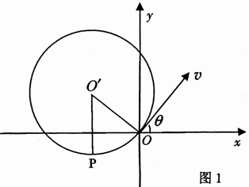
第i小题 8 分．(1) 式 1 分，(2）、（3）式各3分， (4）式l分
第ii小题 7 分．(5)、(6）式各3分，(8）式 l 分
第iii小题 5 分． ( 9 )式l分， (10）式3.分， (11）式l分．
15．参考解答：
先设磁感应强度为B的匀强磁场方向垂直xy平面向里，且无边界．考察从粒子源发出的速率为v、方向与x轴夹角为θ的粒子，在磁场的洛仑兹力作用下粒子做圆周运动，圆轨道经过坐标原点O，且与速度方向相切，若圆轨道的半径为R，有
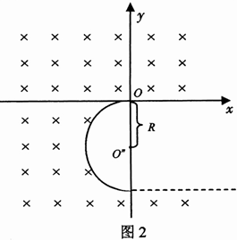
（1）
得 (2)
圆轨道的圆心O’在过坐标原点O与速度方向垂直的直线上，至原点的距离为R，如图1所示．通过圆心 O’作平行于y轴的直线与圆轨道交于P点，粒子运动到P点时其速度方向恰好是沿x轴正方向，故P点就在磁场区域的边界上．对于不同人射方向的粒子，对应的P点的位置不同，所有这些P点的连线就是所求磁场区域的边界线．P点的坐标为
x＝—Rsinθ (3 )
y＝一R + Rcosθ (4)
这就是磁场区域边界的参数方程，消去参数θ，得
x² +(y+R)²=R² (5)
由（2）、（5）式得
(6)
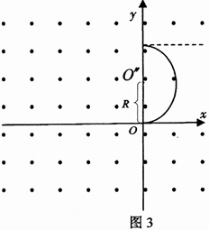
这是半径为R圆心 O’’的坐标为（0，一R ) 的圆，作为题所要求的磁场区域的边界线，应是如图 2 所示的半个圆周，故磁场区域的边界线的方程为
(7)
若磁场方向垂直于xy面向外，则磁场的边界线为如图3示的半圆，磁场区域的边界线的方程为
x² +(y—R)²=R² （8 )
或 （9）
证明同前
评分标准：本题20分．
( l）或（2）式 2 分， (3）、（4）式各 4 分， (7）式 3 分，图（图 2 ) 2分（只要半圆的位置正确就给2分）, (9）式3分，图（图 3 ) 2 分（只要半圆的位置正确就给2分）
16．参考解答：
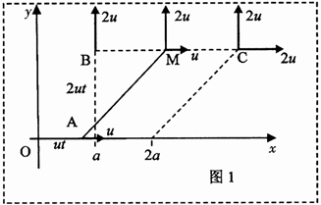
以t =0时刻船A所在的位置为坐标原点O，作如图1所示平面直角坐标系Oxy，x轴指向正东，y轴指向正北．可以把船C的速度分解成沿正东方向的分速度v_{x}和沿正北方向的分速度v_{y}两个分量．根据题意有
v_{x}＝v_{y}＝2u (1)
在t时刻，三船的位置如图1所示．B、C二船在y方向位移相等，两船的连线BC与x轴平行，两船间的距离
(2)
BC的中点到B点的距离为．中点M的坐标分别为
（3）
（4）
可见M点沿x方向的速度为u，沿y方向的速度为2u，在t = 0时刻BC的中点在x轴上，其x坐标为3a/2．
在与M点固连的参考系中考察，并建立以M为原点的直角坐标系Mx'y' , x'轴与x轴平行，y'轴与y轴平行，则相对M，船A的速度只有沿负y'方向的分量，有
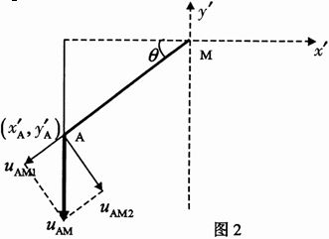
u_{AM}=u_{AM y'}=—2u (5)
在时刻t，船A在坐标系Mx'y'的坐标为
(6)
(7)
可以把A船的速度分解为沿连线MA方向的分量u_{AM1} 和垂直于连线 MA 方向的分量u_{AM2}两个分量，u_{AM1}使连线MA的长度增大，u_{AM2}使连线 MA 的方向改变，如图2所示．若用R表示t时刻连线MA的长度，则连线MA绕M点转动的角速度
(8)
若MA与x'轴的夹角为θ，则有
(9)
而 （10）
（11）
由（5）到（10）各式得
（12）
评分标准：本题20分．
求得（5）式共6分， ( 6）、（7）式各l分， (8）式6分， (9）式2分， (10）、 (11）式各l分，( 12 ) 式2分

